БЕЛОРУССКИЙ ГОСУДАРСТВЕННЫЙ УНИВЕРСИТЕТ

ИНФОРМАТИКИ И РАДИОЭЛЕКТРОНИКИ

Кафедра программного обеспечения информационных технологий

Факультет КСиС

Специальность ПОИТ

Лабораторная работа №7

по дисциплине «Надежность программного обеспечения»

на тему «Тестирование мобильных приложений»

Выполнил:

Артихович Н.С.

группа 051006

Проверил:

Деменковец Д. В.

Минск 2022

**ХОД ВЫПОЛНЕНИЯ ЛАБОРАТОРНОЙ РАБОТЫ**

1. Исходные данные для тестирования

Для тестирования использовались следующие инструменты:

* Android Studio – эмулятор Android-смартфона;
* Фреймворк espresso

Тестируемым приложением был выбран Стандартный будильник в AOSP.

1. Выполняемое тестирование

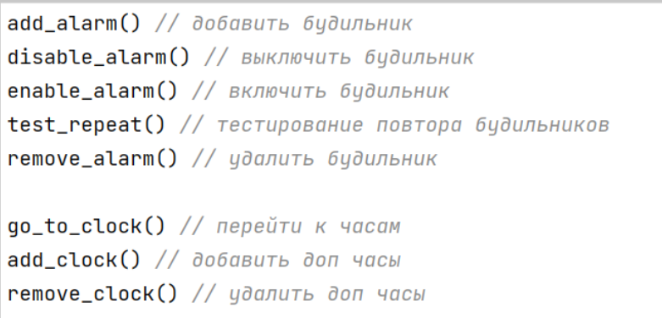

1. Результаты тестирования

Результаты тестирования:

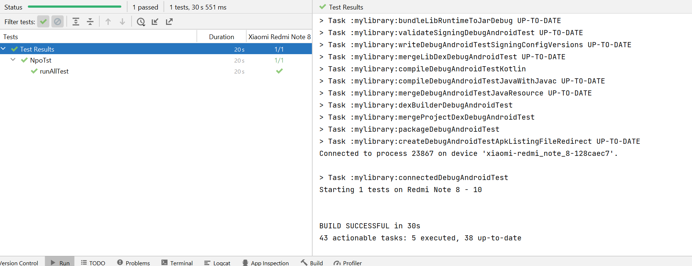

Код тестирующего приложения

package com.example.mylibrary  
  
import androidx.test.platform.app.InstrumentationRegistry  
import androidx.test.uiautomator.By  
import androidx.test.uiautomator.UiDevice  
import androidx.test.uiautomator.UiSelector  
import org.junit.Test  
  
class NpoTst {  
 val instr by *lazy* **{** InstrumentationRegistry.getInstrumentation() **}** val device by *lazy* **{** UiDevice.getInstance(instr) **}** @Test  
 fun runAllTest() {  
 add_alarm() *// добавить будильник* disable_alarm() *// выключить будильник* enable_alarm() *// включить будильник* test_repeat() *// тестирование повтора будильников* remove_alarm() *// удалить будильник* go_to_clock() *// перейти к часам* add_clock() *// добавить доп часы* remove_clock() *// удалить доп часы* }  
  
 private fun test_repeat() {  
 device.findObject(  
 By.res("com.android.deskclock:id/arrow").desc("Развернуть")  
 ).click()  
 Thread.sleep(500)  
 device.findObject(  
 By.text("Повторять")  
 ).click()  
 Thread.sleep(500)  
 *assert*(  
 device.findObject(  
 By.desc("понедельник")  
 ) != null  
 )  
 device.findObject(  
 By.text("Повторять")  
 ).click()  
 Thread.sleep(500)  
 *assert*(  
 device.findObject(  
 By.desc("понедельник")  
 ) == null  
 )  
 device.findObject(  
 By.res("com.android.deskclock:id/arrow").desc("Свернуть")  
 ).click()  
 Thread.sleep(500)  
 }  
  
 fun go_to_clock() {  
 device.findObject(  
 By.desc("Часы")  
 ).click()  
 }  
  
 fun add_clock() {  
 device.findObject(  
 By.res("com.android.deskclock:id/fab")  
 ).click()  
 Thread.sleep(500)  
 device.findObject(  
 By.text("Абиджан")  
 ).click()  
 device.findObject(  
 By.desc("Перейти вверх")  
 ).click()  
 Thread.sleep(500)  
 *assert*(  
 device.findObject(  
 By.text("Абиджан")  
 ) != null  
 )  
 }  
  
 fun remove_clock() {  
 device.findObject(  
 By.res("com.android.deskclock:id/fab")  
 ).click()  
 Thread.sleep(500)  
 device.findObject(  
 By.text("Абиджан")  
 ).click()  
 device.findObject(  
 By.desc("Перейти вверх")  
 ).click()  
 Thread.sleep(500)  
 *assert*(  
 device.findObject(  
 By.text("Абиджан")  
 ) == null  
 )  
 }  
  
 fun add_alarm() {  
 device.findObject(  
 By.desc("Будильник")  
 ).click()  
 device.findObject(  
 By.res("com.android.deskclock:id/fab")  
 ).click()  
 val zeroHours = device.findObject(  
 UiSelector().className("android.widget.RadialTimePickerView\$RadialPickerTouchHelper")  
 .index(0)  
 )  
 *assert*(zeroHours.click())  
 val zeroMinutes = device.findObject(  
 UiSelector().className("android.widget.RadialTimePickerView\$RadialPickerTouchHelper")  
 .index(0)  
 )  
 *assert*(zeroMinutes.click())  
  
 val okButton = device.findObject(  
 UiSelector().resourceId("android:id/button1")  
 )  
 *assert*(okButton.click())  
 *assert*(  
 device.findObjects(  
 By.res("com.android.deskclock:id/digital_clock")  
 ).*any* **{  
 it**.*text* == "00:00"  
 **}** )  
 }  
  
 fun disable_alarm() {  
 val switch = device.findObject(  
 By.desc("00:00 Будильник")  
 ).findObject(  
 By.res("com.android.deskclock:id/onoff")  
 )  
 switch.click()  
 *assert*(  
 !switch.*isChecked* )  
 }  
  
 fun enable_alarm() {  
 val switch = device.findObject(  
 By.desc("00:00 Будильник")  
 ).findObject(  
 By.res("com.android.deskclock:id/onoff")  
 )  
 switch.click()  
 *assert*(  
 switch.*isChecked* )  
 }  
  
 fun remove_alarm() {  
 device.findObject(  
 By.res("com.android.deskclock:id/arrow").desc("Развернуть")  
 ).click()  
 Thread.sleep(500)  
 device.findObject(  
 By.res("com.android.deskclock:id/delete")  
 ).click()  
 Thread.sleep(500)  
  
 *assert*(  
 device.findObjects(  
 By.res("com.android.deskclock:id/digital_clock")  
 ).*filterNotNull*().*none* **{  
 it**.*text* == "00:00"  
 **}** )  
 }  
}